深圳实验学校高中部高三数学（文）数学周末练习（20150913）
三角函数、平面向量、数列、不等式
班级 姓名
一、选择题
1．已知向量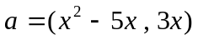，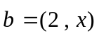，且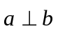，则由的值构成的集合是（ ）
A．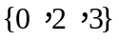 B．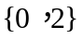 C．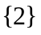 D．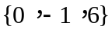
2．在△中，若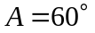，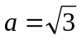，则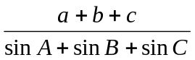等于 （ ）
A． B． C．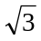 D．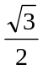
3．设数列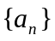是等差数列，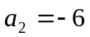，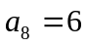，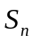是数列的前项和，则（ ）
A．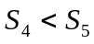 B．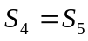 C．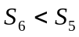 D．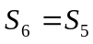
4．函数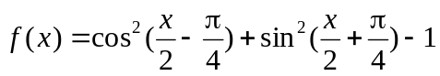是 （ ）
A．周期为的奇函数 B．周期为的偶函数
C．周期为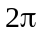的奇函数 D．周期为的偶函数
5．已知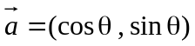，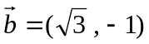，则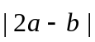的最大值，最小值分别是（ ）
A．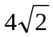，0 B．4， C．16，0 D．4，0
6．在等比数列中，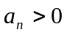，则 （ ）
A．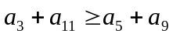 B．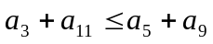
C．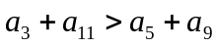 D．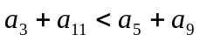
7．函数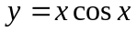的图象是 （ ）
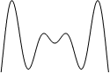
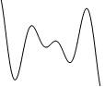
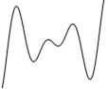
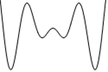

A． B． C． D．
8．已知数列的前项和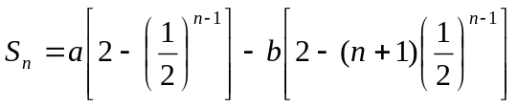（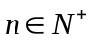），
其中，是非零常数，则存在数列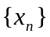，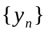使得 （ ）
A．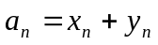，其中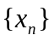为等差数列，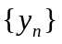为等比数列
B．，其中和都为等差数列
C．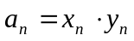，其中为等差数列，为等比数列
D．，其中和都为等比数列
9.若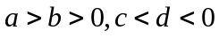,则一定有 ( )
A. 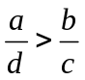 B. 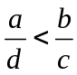 C. 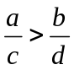 D. 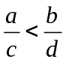
10.不等式组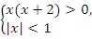的解集为 ( )
A.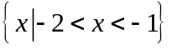 B. 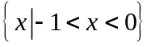 C. 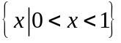 D. 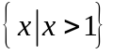
11.下列选项中,使不等式成立的的取值范围是 （ ）
A．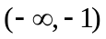 B．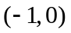 C． D．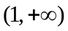
12.关于的不等式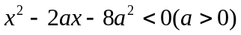的解集为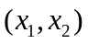,且: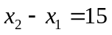,则（ ）
A．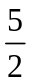 B．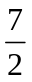 C．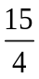 D．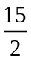
二、填空题
13.不等式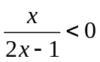的解为_________.
14．已知向量，，且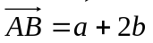，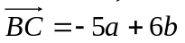，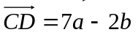，则一定共线的三点是 ．
15．已知函数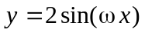在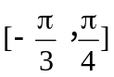上单调递增，则实数的取值范围是 ．
16．已知数列，满足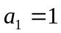，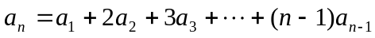（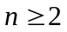），则 的通项公式为 ．
三、解答题
17． 已知等比数列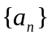的各项均为正数，且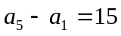，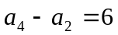．
（1）求数列的通项公式；
（2）设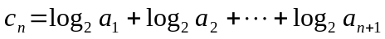，若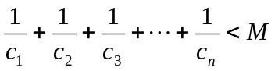恒成立，求实数的最小值．

18． 已知函数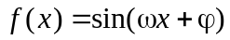（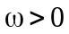，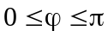）是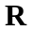上的偶函数，其图象关于点
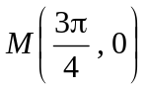对称，且在区间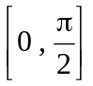上是单调函数，求和的值．

19． 已知数列满足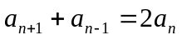（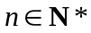，），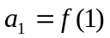，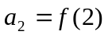，
其中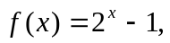，数列的前项和为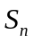．
（1）求数列的通项公式；
（2）证明：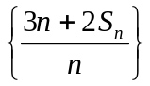为等差数列；
（3）令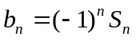，，求数列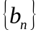的前项和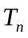．

20． 数列满足，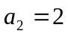，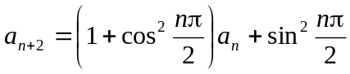，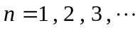．
（1）求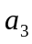，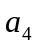，并求数列的通项公式；
（2）设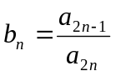，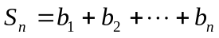，证明：当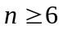时，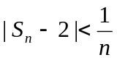．

参考答案：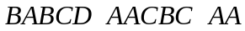
13. 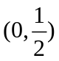; 14.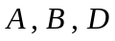; 15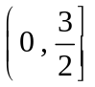.; 16. 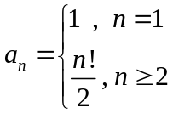
17. 解：（1）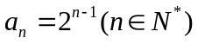 ．（2）；18. 解：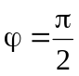 ; 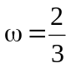或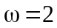．
19. 解：（1）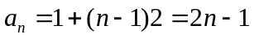，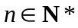．（2）略
（3）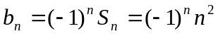，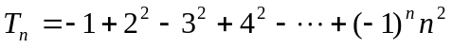．
当为偶数时，
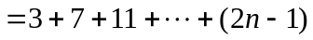 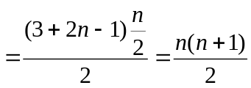．
当为奇数时，
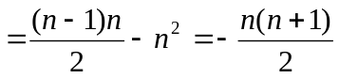．
所以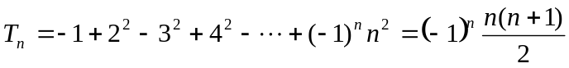．
20.解：（1）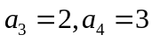，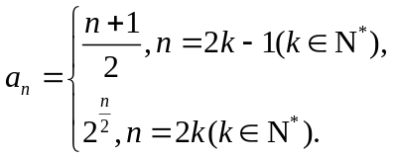
（2）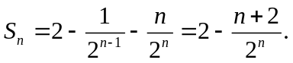
要证明当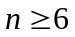时，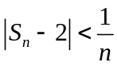成立，只需证明当时，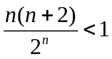成立.
令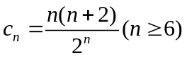，则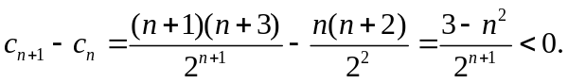
所以当时，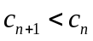.因此当时，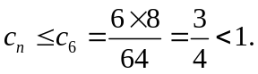
于是当时，，综上所述，当时，